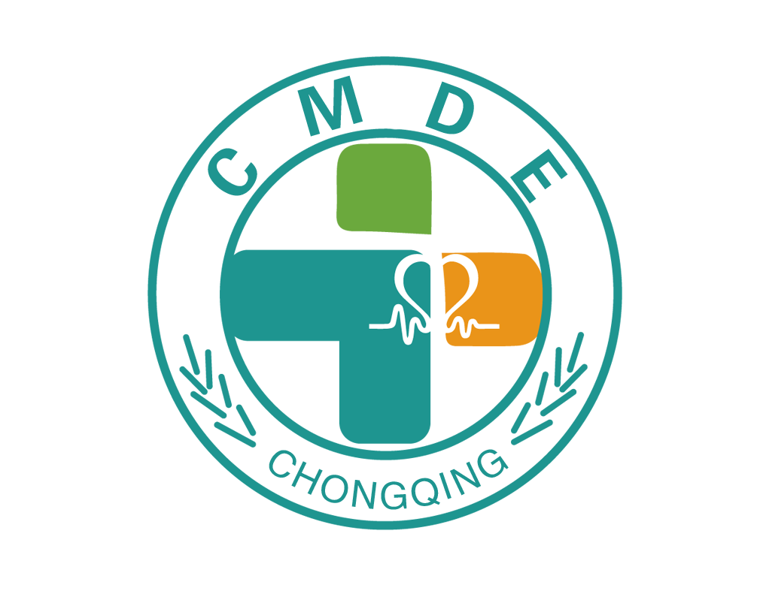
2024重庆国际实验室仪器及检验医学设备展览会
2024chongqing International The lab Equipment ＆Laboratory medicineEquipment Expo
展出面积：65,000平方米，预计800+参展商、4,500+展示品牌、50,000+行业观众
时间：2024年09月20-22日 地点：重庆国际博览中心 网址：http://www.ylbeauty.cn
主办单位：上海氟伦有限有限公司
邀请单位：
四川省自动化与仪器仪表学会\四川省新药创制产业技术创新战略联盟
珠海市出入境检验检疫服务行业协会 上海分析仪器产业技术创新战略联盟
长三角科学仪器产业技术创新战略联盟\中华医学会检验分会
展会简介
展会是行业重要的交流通道，是企业秀实力、促招商的必要平台，是经销商全面把握行业发展趋向、寻觅商机的重要渠道。随着疫情政策的解绑，疫情后时代真正来临，经济快速复苏，人流量逐渐增多，实验室仪器及检验医学设备行业也即将进入重整期，前景越发清晰，市场回暖的春风终将眷顾每个人。2023年行业展会如期而至、压抑许久的加盟、代理、了解新品、寻求商机的需求终将被释放，不得不说迎来美好的参展时期。
2024重庆国际实验室仪器及检验医学设备展览会将于2024年09月20-22日在重庆国际博览中心举办!预计本届展会展出面积将达40000多平米，将全面展示国内外实验室仪器及检验医学设备,将有来自20多个国家和地区，约6万名行业观众汇聚重庆进行贸易、采购、洽谈交流，期待相聚在大西南市场商机无限的重庆!

展览时间
2024年09月18-19日（08:00-17:00）布展
2024年09月20-22日参观展会
2024年09月22日（14:30）撤展
观众来源：
我们将邀请医院、经销商、代理商、渠道商、进出口贸易公司、医疗卫生机构、康复护理中心、高端医疗服务机构、口临检中心/疾病预防控制中心口医科大学/医学院校、品牌商、代理商、分销商、化实验室/科研单位、新零售、电子商务、诊所/社区医疗卫生中心口医学会/协会、进口代理商、搜索引擎营销、整形机构、出入境检验检疫口进出口公司/贸易公司等人士莅临参观；
参展范围：
一、实验室仪器展区
1.仪器安装调试/技术咨询/认证校准/软件开发/数据处理/其他服务
2.实验室设备:清洗/消设备/制样/消解设备/分离/萃取设备/混合&分散设备恒温/加热/干燥设备//粉碎设备/合成&反应设备/制冷设备/实验室家具
3.实验室清洁系统/实验室通风系统/其它实验室常用设备、实验室服务
4.前处理、生化及理化实验室配套设备与实验室基础建设等解决方案
二、检验医学设备展区
1.临床检验设备类:生化分析仪、免疫分析仪、细菌分析仪、尿液分析仪、微生物分析仪、电解质分析仪、血球计数仪、血液分析仪、血液透析仪、酶标仪、色谱仪、PCR仪等。
2.检验试剂类：体外诊断试剂、快速诊断试剂、电解质试剂、血球试剂、血凝试剂血型试剂盒、血脂试剂、生化试剂、化学发光试剂、干化学试纸、衣原体、蛋白检测试剂、传染病检测试剂、肿瘤标志物试剂、人类基因检测试剂、免疫组化与人体组织细胞试剂、生物芯片、维生素测定试剂、细胞组织化学染色剂类、自身免疫诊断试剂、微生物学检验试剂、等诊断试剂。
3.检验耗材类：比色杯、采血管、血清管、样品杯、离心管、吸头、吸管、试管、生化杯、移液管等
4.临床医学检验辅助用品：医用培养箱、医用离心机、病理分析前处理设备、血液化验设备和器具、医用低温冷藏设备、专用消毒设备与消毒制剂、体液处理设备、医用诊断用显微镜等；
5.精准医疗类；基因检测、肿瘤检测、遗传病检测、病毒检测、癌症检测等。
6.体外诊断原料：无机原料、有机合成物、抗体、多肽、酶、核酸、抗生素、色素原；

参展细则：
1标准展位9m2配置：围板，地毯，一张咨询桌，二张折椅，参展商公司楣牌，一个220伏单相插座。
- 光地（36 m2起租）配置：展出空场地，搭建费、光地管理费、电源费等费用全部由企业另行支。

展位费用：
企业性质 | 国内 |  | 合资 |  | Foreign Capital Enterprise
收费明细 | 标准展位 | 光地 | 标准展位 | 光地 | Booth | Raw Space
单面开口 | 11800元/9m² | 1200元/m² | 14800元/9m² | 1600元/m² | USD4000/9sq.m | USD1400/1sq.m
双面开口 | 13800元/9m² | 1200元/m² | 15800元/9m² | 1600元/m² | USD4500/9sq.m | USD1400/1sq.m
注：会刊版面规格（210mm ╳ 142.5mm)、进口铜版纸、四色精印、版面内容由展商自行设计。
1.参展单位详细填写好《参展合同表》并加盖公章，邮寄或传真至组委会；
2.组委会收到确认申请表，参展商于3个工作日内将参展费用50%或全款汇入组委会帐户，并将汇款凭证传真至组委会以便查对，否则不予保留预订展位。
3.展位安排以“先报名、先交款、先安排”为原则，组委会有权对少量展位予以调整；

联络我们，获取展会信息：
招展单位：上海氟伦展览有限公司
网址：http://www.ylbeauty.cn
电话：+86-21-59250197
展览联系人：李先生13916473058（同微信）
会议联系人：梁先生13601848061

